**Relatório de Projeto *Project Factory***

|  |  |  |  |  |  |
| --- | --- | --- | --- | --- | --- |
| **Curso** | | | | | |
| Engenharia Informática | | | | | |
| **Nº** | **Nome** | **Esforço (Horas)** | | | |
| **Pesqui. Web** | **Estudo** | **Elabor.**  **Diag.** | **Elabor. Relató.** |
| 50037177 | Hugo Varela | 25 | 15 | 20 | 110 |

**Índice**

1. Sumário Executivo 5

1 Introdução 5

2 Diagrama de Contexto do Sistema InfoAzulejo 7

3 Apresentação da Arquitetura do Sistema 8

4 Especificação de *Software* 9

Constrangimentos Gerais 10

**Restrições de Tempo** 10

5 Diagrama de Casos de Uso do sistema InfoAzulejo 11

UC01 – Efetuar Registo 12

UC02 – Efetuar Login 12

UC03 – Ver Mapa com Azulejos 12

UC04 – Escolher Marcador (Azulejo) 12

UC05 – Ver Lista de Azulejos 12

UC06 – Escolher um Azulejo 12

UC07 – Ver Rota 13

UC08 – Abrir Página de Submissão 13

UC09 – Ver lista de azulejos Submetidos 13

UC10 – Abrir Página de Azulejo Submetido 13

UC11 – Confirmar/Alterar Dados de Azulejos Submetidos 13

UC12 – Aceitar/Rejeitar Submissão 13

UC13 – Selecionar Azulejo 13

UC14 – Ver Localização 13

UC15 – Preencher Campos do Azulejo 13

UC16 – Selecionar Condição 13

UC17 – Escolher Imagem do Azulejo 14

UC18 – Enviar Submissão 14

6 Caso de Uso Complexo 15

UC08 – Abrir Página de Submissão 15

7 Modelo de Domínio do Sistema InfoAzulejo 16

8 *User Interface Design* 17

9 Testes de *Software* 21

11. Anexo A: Levantamento de requisitos do Sistema InfoAzulejo 22

Requisitos Funcionais 22

Requisitos Não Funcionais 23

12. Anexo B: Manual de Utilização da Aplicação InfoAzulejo 25

14. Anexo C: Apresentação dos Mockups Iniciais (Alterados) 26

15. Anexo D: Aplicações Utilizadas no Projeto 27

# Sumário Executivo

O projeto InfoAzulejo foi realizado no âmbito de três unidades curriculares, sendo elas: *Project Factory*, Engenharia de *Software* e Ética e Deontologia. Tem como objetivo representar uma plataforma de apresentação de azulejos, assim como informação detalhada sobre cada um.

No InfoAzulejo será possível submeter qualquer azulejo, porém este só aparecerá no mapa caso seja aceite por um membro da *staff*, isto permite que a plataforma não se restrinja aos azulejos já existentes, sendo o *crowdsourcing* a fonte principal de recolha de dados. Caso o utilizador não saiba a localização de um azulejo, mas se lembre do nome, poderá procurar numa página específica e será apresentada uma rota até ao mesmo, caso este se encontre na base de dados.

# Introdução

Com o aumento do turismo em Portugal nos últimos anos, também a procura por azulejos aumentou, sendo referências históricas e artísticas. A falta de meios que divulguem locais com azulejos e que estejam disponíveis a qualquer hora motivou a elaboração deste projeto, possibilitando a submissão de azulejos por qualquer utilizador. O público alvo do InfoAzulejo serão os indivíduos que viajem e queiram conhecer mais sobre a história de Portugal.

Para se entender melhor o âmbito do projeto, assim como outros tópicos de elevada importância, foi usado um *Lean Canvas* (ver Tabela 1), neste são abordados: Problema, Soluções, Recursos Chave, Proposição Chave, Vantagem Injusta, Canais, Segmentos de Clientes, Estrutura de Custos e *Stream* de Lucro.

Tabela 1 - Lean Canvas do projeto InfoAzulejo

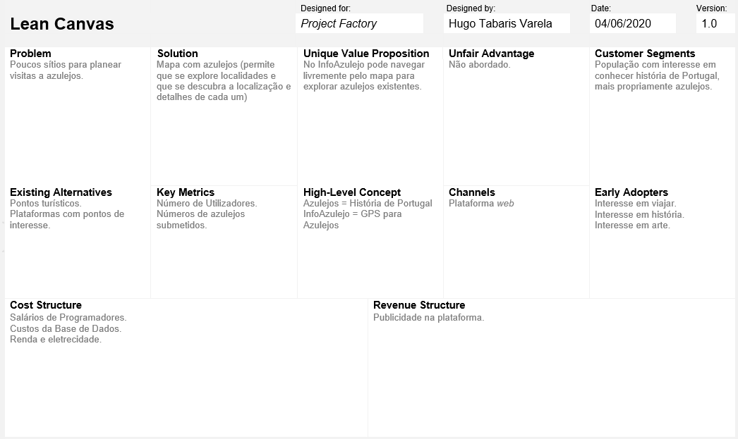

Com o InfoAzulejo uma pessoa pode explorar um mapa e explorar que azulejos existem numa localidade à sua escolha. Caso deseje saber mais sobre um determinado azulejo, pode clicar nele e será apresentada informação detalhada de cada um, incluindo uma ou mais imagens, caso existam.

Há sítios semelhantes ao que estou a apresentar como projeto, porém nenhum deles é específico a azulejos, não sendo a informação existente detalhada, nem completa, assim sendo, o InfoAzulejo tem uma vantagem recebendo dados via *crowdsourcing*. As funcionalidades dos módulos disponíveis para utilização são: Selecionar um azulejo para obter informação detalhada; Submeter um azulejo; Rever submissões feitas; Alterar dados de azulejos submetidos; Criar conta/Fazer login.

O turismo tem crescido em Portugal e com a pandemia atual, uma plataforma para planear visitas turísticas será uma mais valia para quem quiser visitar e conhecer azulejos, para além disso, a informação existente dos azulejos é detalhada, pelo que uma visita virtual poderá servir para conhecer um pouco de história, assim como ter uma perceção espacial dos locais em que os azulejos se encontram.

# Diagrama de Contexto do Sistema InfoAzulejo

Numa visão alto nível e para se entender melhor a relação do sistema InfoAzulejo com as diferentes entidades existentes, foi elaborado um diagrama de contexto (Figura 1) e uma tabela de funções (Tabela 2), desta forma apresenta o âmbito e limites do sistema.

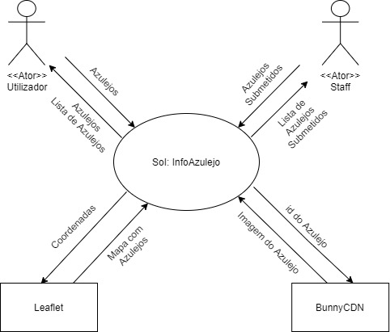

Figura 1. Diagrama de Contexto do sistema InfoAzulejo

Tabela 2 - Funções dos *Stakeholders* que interagem com o sistema

|  |  |
| --- | --- |
| **Tipo** | **Funções** |
| Ator (Utilizador) | -Submeter azulejos |
| Ator (*Staff*) | -Gerir os azulejos submetidos |

# 

# Apresentação da Arquitetura do Sistema

Em qualquer sistema no qual se processa informação, este terá de contemplar três camadas cruciais, sendo elas: de apresentação, esta trata o modo de apresentação do sistema; de negócio, com esta percebe-se os dados que passam com a utilização do sistema; de dados, na qual os dados são manipulados. Essas três camadas estão representadas na figura 2, com recurso a um diagrama de blocos.

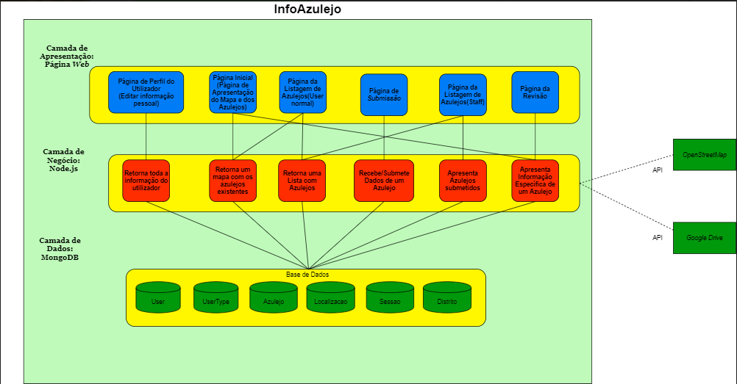

Figura 2. Diagrama de Blocos do sistema InfoAzulejo

Como referido anteriormente, na camada de dados são tratados os dados, isto pode ser feito com recurso a diversos meios, como o papel, por exemplo, porém neste caso é feito em suporte digital, com recurso ao *MongoDB*. A comunicação entre o utilizador e os dados existentes é feita através de um pedido ao servidor, obtendo a informação através de uma resposta. Os dados das interfaces foram implementados de modo a serem completamente dinâmicos e dependentes da informação presente na base de dados, isto é, caso seja aceite um novo azulejo, este será apresentado automaticamente no mapa. À exceção da página de perfil, todas as outras páginas presentes no Diagrama de Blocos foram implementadas, mas não na totalidade, tendo sido feito um estudo aprofundado de alterações ou funcionalidades de interesse para implementar no futuro, isto estará apresentado na tabela de requisitos funcionais, estando as funcionalidades implementadas e não implementadas diferenciadas (ver tabela 4 e legenda associada).

No Diagrama de Blocos apresentado, podemos dividir o sistema em módulos, assim tem-se uma melhor perceção do comportamento do sistema para além do que acontece em cada página. Os principais módulos existentes no InfoAzulejo são os seguintes: Módulo do Azulejo e Módulo da Rota.

O módulo do azulejo contempla todos os componentes relacionados a azulejos, como a sua apresentação no mapa ou a submissão. Para além disso é o módulo central do projeto, isto é, é a base de todas as funcionalidades implementadas, tendo sido investido mais tempo a nível lógico para que o sistema e os seus cenários fossem coerentes.

O módulo da rota contempla todos os componentes que permitem obter as posições do utilizador e dos azulejos, assim como apresentar o trajeto desde o local em que o utilizador se encontra, até ao azulejo desejado.

# 

# Especificação de *Software*

Na fase inicial do projeto foram analisadas plataformas com um âmbito ou funcionalidades semelhantes, com isto é possível analisar a concorrência, assim como identificar problemas e pontos fortes. As principais plataformas que foram analisadas e tidas em conta para apoio no planeamento e na elaboração do projeto foram:

1. corinthia.com - esta plataforma tem referências num post a azulejos a visitar por Lisboa, porém os que são apresentados são poucos e estão fixos, isto é, não há alterações na informação apresentada;
2. issuu.com - esta plataforma é mais completa do que a apresentada no ponto 1, tem muita informação, não só de azulejos, como dos locais em que os pode encontrar, porém apresenta o mesmo problema do ponto 1, a informação não sofre alterações/*updates*.

Após esta fase inicial de investigação de concorrência, foram construídos alguns esboços do que era esperado da plataforma a nível de *design*, os *mockups* elaborados foram os seguintes:

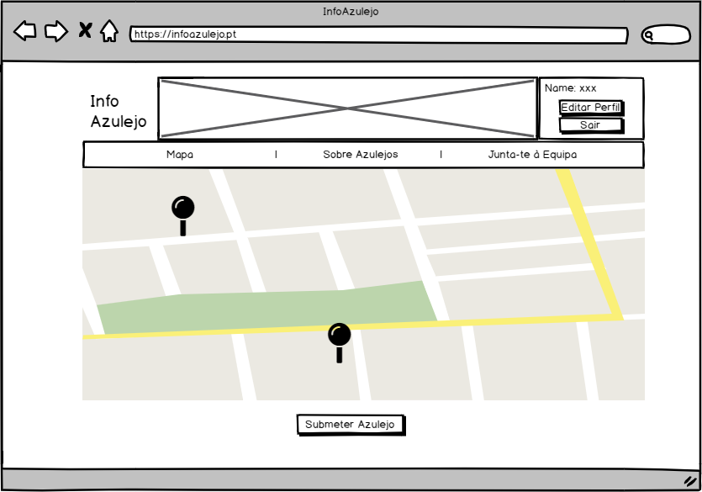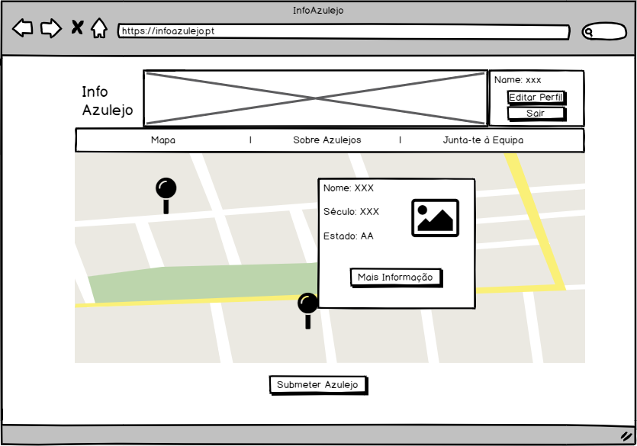

Figuras 3 e 4 - Página Inicial / Página Inicial com Azulejo Selecionado

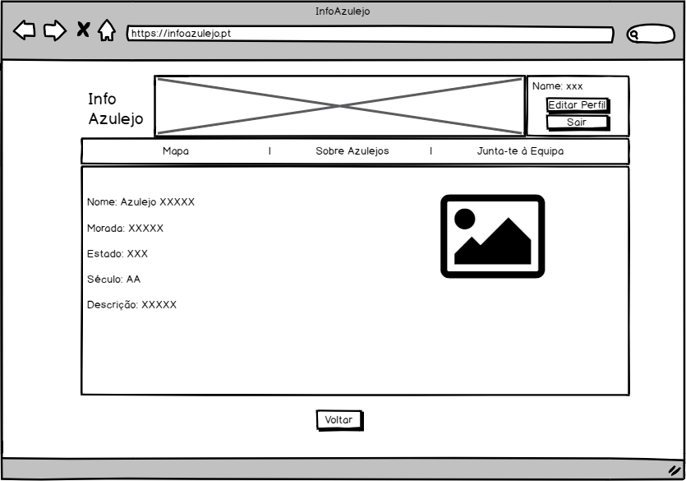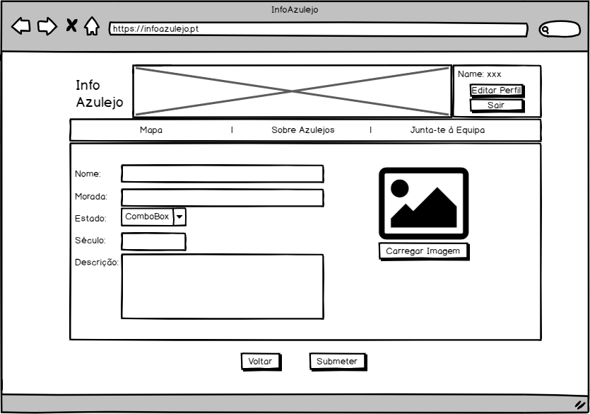

Figuras 5 e 6 - Página com Informação Detalhada do Azulejo / Página de Submissão

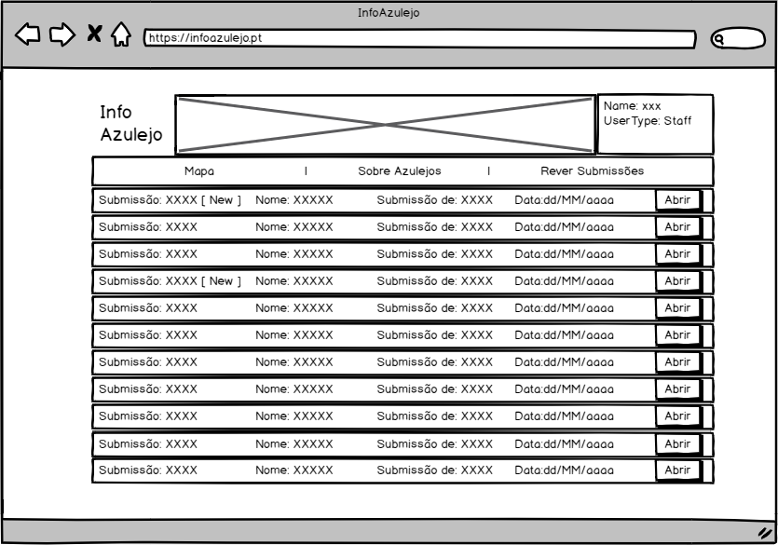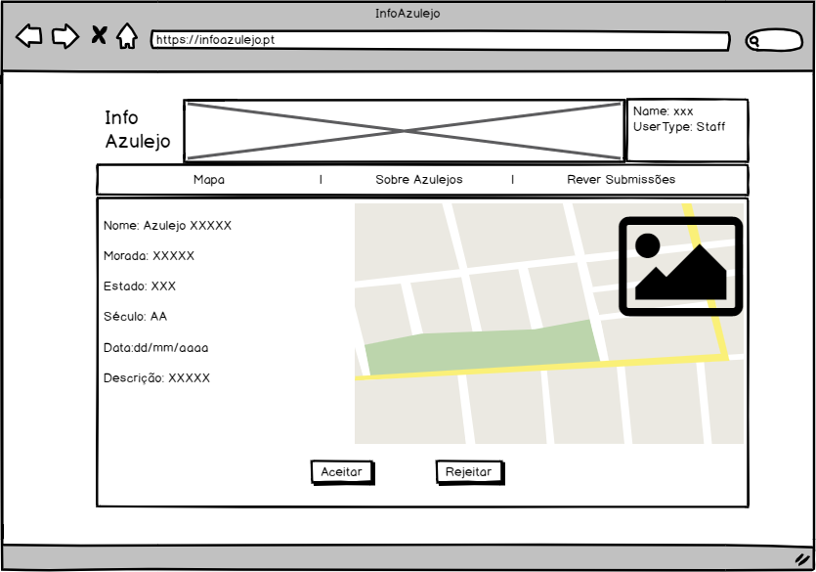

Figuras 7 e 8 - Listagem de Azulejos Submetidos (*Staff*) / Página de *Review* de uma Submissão

### Constrangimentos Gerais

Tabela 3. Constrangimentos Gerais - InfoAzulejo

|  |  |  |
| --- | --- | --- |
| Dimensão | Constrangimento | Motivo |
| Tempo | Cerca de 4 meses | O tempo é limitado para a criação de uma plataforma inovadora. |
| Equipa | 1 programador | A ideia de projeto está dividida em duas partes (plataforma e *mobile*), divergindo em alguns pontos, o que atrasou a nível de planeamento. |
| Planeamento | Dependências | Apesar de a plataforma *web* ser diferenciada da versão *mobile*, as aplicações partilhavam o servidor. |

#### **Restrições de Tempo**

O projeto teve um prazo curto para a entrega, como referido anteriormente, foram cerca de quatro meses, para compensar o curto prazo, dividí-lo em diversas fases foi fundamental, passando pelas seguintes fases: planeamento, desenvolvimento, testes, documentação e apresentação/entrega. É importante mencionar o curto espaço de tempo para o planeamento que é algo muito importante, este não foi feito da melhor forma, tendo sido necessário refazer o plano de trabalhos de forma a redefinir prioridades e datas para completar cada funcionalidade. Para além disso, também a fase de testes tem uma relevância grande, visto que é com esta que se consegue uma confirmação do desempenho das funcionalidades.

# Diagrama de Casos de Uso do sistema InfoAzulejo

Um diagrama de casos de uso ajuda a especificar o comportamento esperado de um sistema, sendo um ponto crucial deste o apoio na definição de um sistema do ponto de vista do público alvo. Abaixo é apresentado o Diagrama de Casos de Uso do InfoAzulejo (Figura 9), seguido do diagrama de Caso de Uso Complexo “Abrir Página de Submissão” (Figura 10).

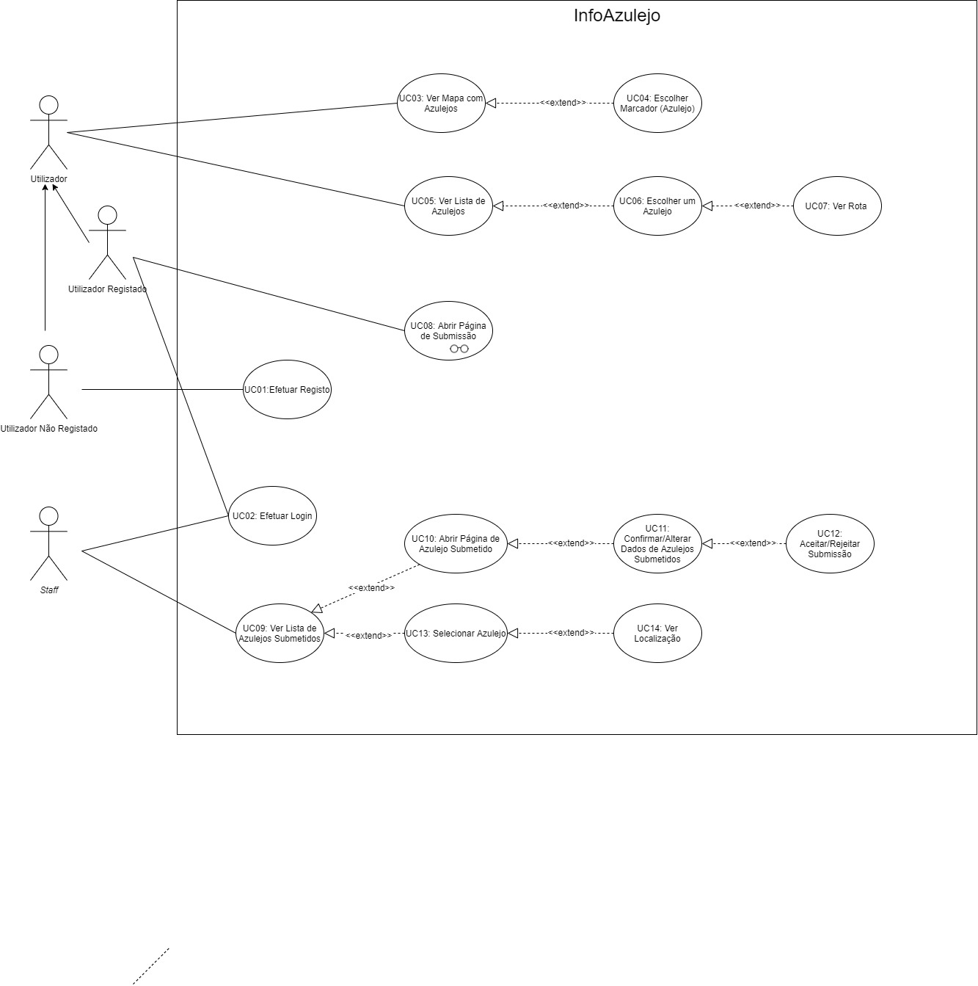

Figura 9. Diagrama de Casos de Uso - InfoAzulejo

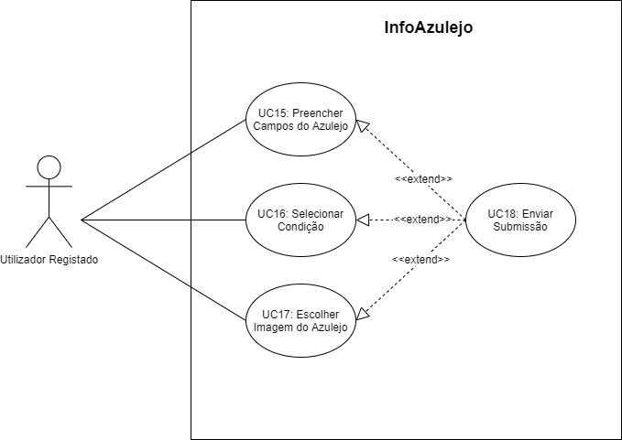

Figura 10. Diagrama de Casos de Uso - Caso de Uso Complexo “Abrir Página de Submissão” (InfoAzulejo)

### 

### UC01 – Efetuar Registo

|  |  |
| --- | --- |
| **Descrição** | O utilizador deve preencher os campos apresentados para criar uma conta. |

### UC02 – Efetuar Login

|  |  |
| --- | --- |
| **Descrição** | O utilizador deve preencher os campos apresentados para iniciar sessão. |

### UC03 – Ver Mapa com Azulejos

|  |  |
| --- | --- |
| **Descrição** | O utilizador pode navegar pelo mapa para descobrir azulejos existentes na plataforma. |

### UC04 – Escolher Marcador (Azulejo)

|  |  |
| --- | --- |
| **Descrição** | O utilizador pode escolher um azulejo para que lhe seja apresentada toda a sua informação existente. |

### UC05 – Ver Lista de Azulejos

|  |  |
| --- | --- |
| **Descrição** | É apresentada uma lista de todos azulejos ao utilizador |

### 

### UC06 – Escolher um Azulejo

|  |  |
| --- | --- |
| **Descrição** | O utilizador pode escolher um azulejo da lista apresentada. |

### UC07 – Ver Rota

|  |  |
| --- | --- |
| **Descrição** | É apresentada uma rota desde a localização do utilizador até ao azulejo escolhido |

### 

### UC08 – Abrir Página de Submissão

|  |  |
| --- | --- |
| **Descrição** | O utilizador abre a página de submissão de azulejos. |

### UC09 – Ver lista de azulejos Submetidos

|  |  |
| --- | --- |
| **Descrição** | O staff acede à listagem de azulejos submetidos. |

### UC10 – Abrir Página de Azulejo Submetido

|  |  |
| --- | --- |
| **Descrição** | O staff abre a página de azulejos submetidos. |

### UC11 – Confirmar/Alterar Dados de Azulejos Submetidos

|  |  |
| --- | --- |
| **Descrição** | O staff altera os dados do azulejo submetido, caso necessário. |

### UC12 – Aceitar/Rejeitar Submissão

|  |  |
| --- | --- |
| **Descrição** | O staff aceita ou rejeita a submissão. |

### UC13 – Selecionar Azulejo

|  |  |
| --- | --- |
| **Descrição** | O staff escolhe um azulejo da lista apresentada. |

### UC14 – Ver Localização

|  |  |
| --- | --- |
| **Descrição** | É apresentada a localização do azulejo submetido. |

### UC15 – Preencher Campos do Azulejo

|  |  |
| --- | --- |
| **Descrição** | O utilizador registado preenche os campos de dados relativos ao azulejo que quer submeter. |

### UC16 – Selecionar Condição

|  |  |
| --- | --- |
| **Descrição** | Escolhe uma das condições disponíveis para o azulejo. |

### UC17 – Escolher Imagem do Azulejo

|  |  |
| --- | --- |
| **Descrição** | Carregar uma Imagem do Azulejo. |

### UC18 – Enviar Submissão

|  |  |
| --- | --- |
| **Descrição** | O utilizador envia a submissão do azulejo. |

# Caso de Uso Complexo

### UC08 – Abrir Página de Submissão

|  |  |
| --- | --- |
| **Descrição** | O utilizador abre a página de submissão de azulejos. |
| **Pré-condições** | 1. O utilizador precisa de estar com sessão iniciada. |
| **Cenário Principal** | 1. O utilizador abre a página de submissão de azulejos  2. O utilizador preenche os campos de texto, escolhe uma condição e carrega uma imagem  3. O utilizador envia a submissão. |
| **Pós-Condições** | O azulejo é submetido com o estado “Submetido”, não sendo apresentado no mapa. |
| **Cenário de Exceção** | 2.1.1.1. O utilizador tenta colocar texto no “Ano”  2.1.2.2. O sistema não aceita o input |
| **Pós-Condições** | 3.1. O utilizador não submete em 5 minutos (hard log out). |

# Modelo de Domínio do Sistema InfoAzulejo

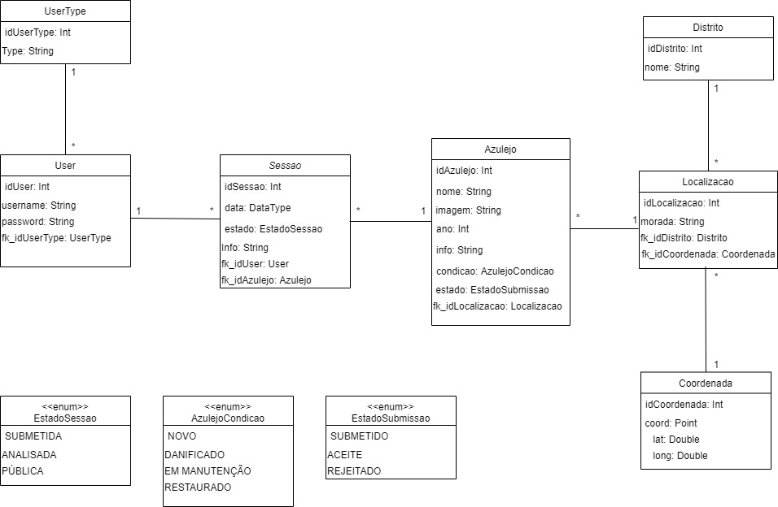

Figura 11. Modelo de Domínio - InfoAzulejo

# *User Interface Design*

Nesta secção serão apresentadas capturas de ecrã da aplicação InfoAzulejo, estas serão brevemente explicadas no Anexo B - Manual de Utilização da Aplicação InfoAzulejo.

# 

Figura 12. Página Inicial

# 

Figura 13. Página Inicial - Azulejo Selecionado

# 

Figura 14. Página de Submissão

# 

Figura 15. Página da Lista de Azulejos (Utilizador)

# 

Figura 16. Página da Lista de Azulejos - Azulejo Selecionado

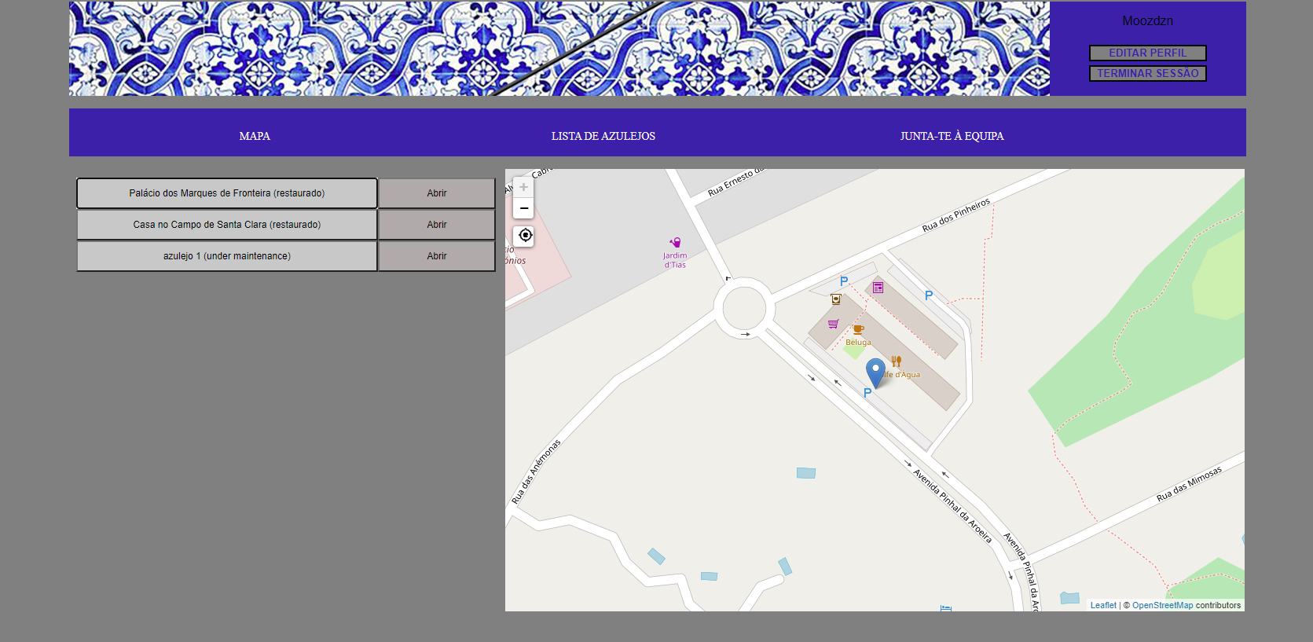

Figura 17. Página da Lista de Azulejos (*Staff*) - Azulejo Selecionado

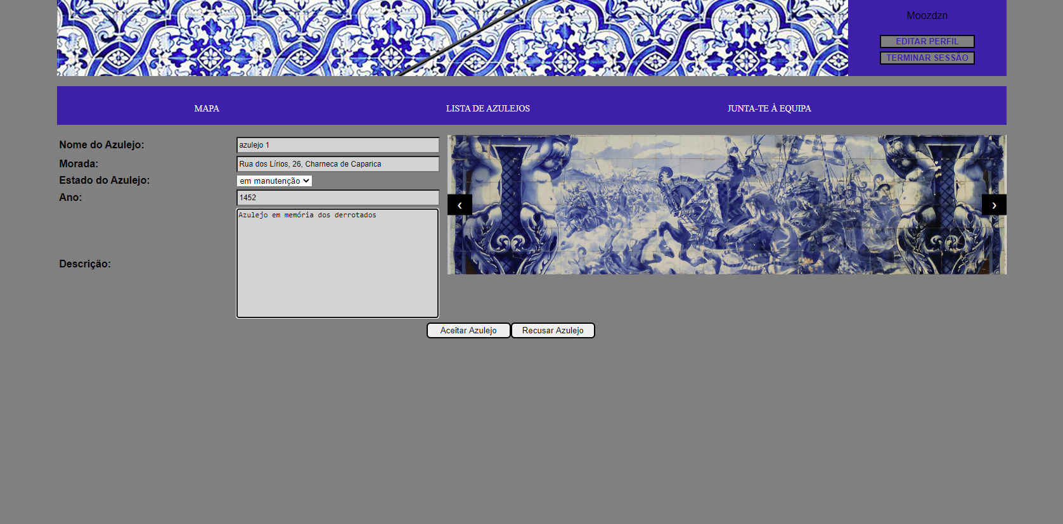

Figura 18. Página de Avaliação de Azulejo Submetido

# 

# Testes de *Software*

A validação do *software* foi feita com base em testes, isto foi feito regularmente e a cada nova funcionalidade implementada, a isto é chamado de teste unitário. Isto garante que uma funcionalidade está implementada, porém é necessária uma validação mais geral, nomeadamente de um conjunto de funcionalidades ou módulos, assim como de interação entre módulos, também chamados de testes de sistema.

Os testes foram realizados pelo programador e por alguns colegas, também estudantes na Licenciatura em Engenharia Informática. Os objetivos principais eram verificar a bom funcionamento da plataforma e verificar a facilidade de utilização, isto seguindo alguns parâmetros abordados em Interfaces e Usabilidade, como a facilidade de utilização ou a capacidade de memorizar como se utiliza a plataforma. Estas verificações foram também importantes para efetuar algumas alterações a nível de *design*.

Com os testes feitos foi possível detetar alguns *bugs*, como o facto de nem todos os azulejos apresentarem rotas, assim como alguns botões não aparecem na página, entre outros. A verificação sistemática de *software* foi muito importante para a coerência da aplicação, assim como para simplificar alguns aspetos do *website*, como os que são apresentados e explicados no Anexo C.

# 

# Anexo A: Levantamento de requisitos do Sistema InfoAzulejo

### Requisitos Funcionais

Tabela 4 - Requisitos Funcionais

|  |  |  |  |
| --- | --- | --- | --- |
| # | Nome do Requisito | Descrição | Pri. |
| FR01 | Registo | O utilizador deve ser capaz de efetuar registo no sistema. | NH |
| FR01 | Login | O utilizador deve ser capaz de iniciar sessão no sistema. | MH |
| FR02 | Mapa com Azulejos | Apresentar mapa com azulejos. | MH |
| FR03 | Selecionar Azulejo | O utilizador pode pode selecionar um azulejo do mapa para que seja apresentada a sua informação detalhada. | NH |
| FR04 | Listar Azulejos Aceites | Apresentar uma lista dos azulejos que estão presentes no mapa | NH |
| FR05 | Filtro de Pesquisa | Aplicar um filtro de pesquisa por uma sequência de caracteres introduzidos pelo utilizador | WH |
| FR06 | Ver rota | Ao selecionar um azulejo da lista, é apresentada uma rota desde a localização do utilizador até esse mesmo azulejo | NH |
| FR07 | Lista de Azulejos Submetidos | Apresentar todos os azulejos que foram submetidos e aguardam *review*. | MH |
| FR08 | Alterar Dados dos Azulejos | O *staff* pode alterar dados dos azulejos submetidos, isto é, pode curar o que foi submetido. | NH |
| FR09 | Aceitar/Rejeitar Submissão | O *staff* pode aceitar ou rejeitar a submissão de um azulejo | MH |
| FR10 | Pedido de adesão à *staff* | O utilizador preenche um formulário para pedir para se juntar à staff. | WH |
| FR11 | Selecionar Azulejo Submetido | O *staff* pode clicar num dos azulejos submetidos. | MH |
| FR12 | Apresentar Localização | Ao selecionar um dos azulejos apresentados na lista de submetidos, o mapa será centrado na localização desse azulejo. | MH |
| FR13 | Preencher Dados de um Azulejo | O utilizador registado preenche os campos de dados relativos ao azulejo que quer submeter. | MH |
| FR14 | Selecionar Condição | O utilizador escolhe uma das condições de azulejos disponíveis | NH |
| FR15 | Escolher Imagem do Azulejo | O utilizador carrega uma imagem relativa ao azulejo. | MH |
| FR16 | Enviar submissão | O utilizador submete o azulejo | NH |
| FR17 | Sessões Complexas | O utilizador pode submeter uma sessão com diversos azulejos, submetendo assim mais imagens | WH |
| FR18 | Filtros de Procura por Distância | O utilizador pode escolher uma distância máxima de procura em raio | WH |
| FR19 | Sistema de Avaliação | O utilizador pode deixar uma avaliação ao azulejo | WH |

**Taxa de Implementação:** 80%

**Legenda:**

**MH (Must Have)/High Priority**: Crucial que esta funcionalidade esteja implementada.

**NH (Nice to Have)/Medium Priority:** Boa funcionalidade para complementar o sistema.

**WH (Wish to Have)/Low Priority:** Funcionalidade desejável, porém pouco relevante.

**Verde** - Implementado

**Amarelo** - Não Implementado

### Requisitos Não Funcionais

Tabela 5 - Requisitos Não Funcionais

|  |  |  |  |
| --- | --- | --- | --- |
| # | Nome do Requisito | Descrição | Pri. |
| NFR01 | Interface Dinâmica | Qualquer azulejo aceite será automaticamente adicionado ao mapa. | MH |
| NFR02 | Sistema integrado com uma base de dados | Todos os dados serão carregados por uma base de dados e será possível introduzir novos dados(submeter azulejo). | MH |
| NFR03 | Backups da base de dados | A base de dados do sistema terá backups agendados. | NH |
| NFR04 | Performance do sistema | O sistema irá demorar menos de três segundos a ser carregado. | NH |
| NFR05 | Segurança e Encriptação de dados | Os dados do utilizador estarão sempre seguros. | WH |
| NFR06 | Integridade | Após 5 minutos de inatividade, o utilizador irá levar um hard-logout. | WH |
| NFR07 | Escalabilidade | O sistema está preparado para ter vários utilizadores ao mesmo tempo. | MH |
| NFR08 | Sistema Responsivo | O sistema adapta-se ao tamanho do ecrã do dispositivo do utilizador. | NH |

**Legenda:**

**MH (Must Have)/High Priority**: Crucial que esta funcionalidade esteja implementada.

**NH (Nice to Have)/Medium Priority:** Boa funcionalidade para complementar o sistema.

**WH (Wish to Have)/Low Priority:** Funcionalidade desejável, porém não implementada.

# Anexo B: Manual de Utilização da Aplicação InfoAzulejo

Para começar a utilizar a aplicação, terá que visitar o website: <https://infoazulejo.herokuapp.com/>

Os *screenshots* das páginas relativas a cada módulo abaixado apresentado estão na Secção 8 - *User Interface Design*.

**Estrutura da Aplicação - figura 12**

Todas as páginas da aplicação encontram-se divididas em 4 seções:

1. **Barra de navegação:**

A qualquer momento poderá trocar de página desejada, de momento apenas duas das três páginas apresentadas (Mapa e Lista de Azulejos) estão implementadas.

1. **Local de Sessão**

Este é o local para se fazer o login ou o *logout*, não foram implementados: registo e edição de perfil.

1. **Secção de Informação:**

Esta é a secção em que serão apresentados os diferentes dados consoante a página em que o utilizador estiver.

**Página Inicial - figuras 12 e 13**

Esta é a página principal da aplicação, aqui é apresentado um mapa com os azulejos disponíveis. A qualquer momento, o utilizador pode selecionar um azulejo para que lhe seja apresentada informação do mesmo.

**Página de Submissão - figura 14**

Nesta página terá campos a preencher com os dados do azulejo, deverá escolher uma das condições do azulejo existentes, assim como uma imagem e localização. A localização pode ser feita por morada ou por seleção direta de local no mapa. Após preencher todos os campos, poderá submeter o azulejo, utilizando o botão “Submeter” na parte inferior do *website*.

**Página da Lista de Azulejos (Utilizador) - figuras 15 e 16**

Nesta página é apresentada uma lista de todos os azulejos que foram aprovados. O utilizador pode escolher um deles para que seja apresentada uma rota desde o local em que se encontra até ao azulejo selecionado, para além dessa rota, é apresentado um guião escrito com indicações do percurso a fazer de carro.

A qualquer momento, poderá utilizar a barra de pesquisa que irá filtrar todos os azulejos cujos nomes se assemelhem ao texto que inseriu, após isto será apresentada uma lista, caso existam correspondências, e poderá realizar os mesmos passos acima descritos.

**Página da Lista de Azulejos (*Staff*) - figuras 17 e 18**

Caso seja feito *login* e o utilizador seja membro da *staff*, na página “Lista de Azulejos” será apresentada uma lista de azulejos que foram submetidos e ainda não foram aceites, nem rejeitados. O membro da *staff* poderá clicar no azulejo para que o mapa seja centrado na localização do mesmo, ou poderá selecionar o botão “Abrir”, caso o faça, será apresentada uma página de avaliação, na qual o *staff* pode verificar ou alterar dados, caso entenda que seja necessário.

Na parte inferior da página terá os botões “Aceitar Azulejo” e “Rejeitar Azulejo”, caso escolha o de aceitar, esse azulejo passará a ser apresentado no mapa da página inicial, assim como na lista de azulejos (utilizador)

# Anexo C: Apresentação dos *Mockups* Iniciais (Alterados)

As figuras apresentadas neste anexo (19 e 20) foram as submetidas como proposta de páginas, porém a nível visual sofreram algumas alterações. Durante o processo de desenvolvimento e depois de recolher algumas opiniões, o programador resolveu efetuar alguns ajustes, o objetivo era simplificar a informação apresentada e a usabilidade da plataforma.

Quanto à figura 19, esta corresponde à figura 17, as alterações efetuadas consistiram na redução de dados apresentados ao elemento da *staff*, de forma a apenas ser apresentada a informação essencial. Para além disso, foi adicionado um mapa para ser mais facilmente feito o enquadramento geográfico do azulejo.

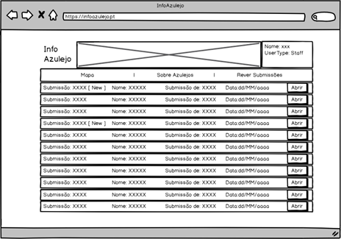

Figura 19 - Mockup da Lista de Azulejos Submetidos (*Staff*)

Quanto à figura 20, esta corresponde à figura 13, a alteração consistiu na simplificação da visualização da informação detalhada, mais precisamente nos passos para se aceder à informação. Esta foi a proposta de página feita inicialmente, porém foi sugerido por alguns colegas que se a informação fosse apresentada na mesma página, seria poupado tempo ao utilizador, desta forma ele não teria de trocar de página sempre que quisesse selecionar um azulejo, podendo explorar diversos azulejos sem qualquer interrupção.

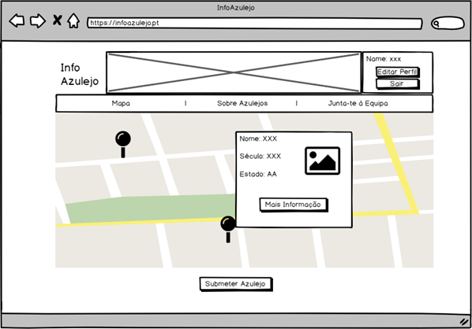

Figura 20 - Mockup da alteração de um produto (Colaborador)

# Anexo D: Aplicações Utilizadas no Projeto

Para a elaboração de diagramas foram utilizadas as seguintes aplicações:

**Diagrama de Contexto**, **Diagrama de Casos de Uso, Modelo de Domínio** **Diagrama de Blocos da Arquitetura do Sistema** - Draw.io (<https://www.draw.io/>);

**Desenho dos Mockups** - *Balsamiq* (<https://balsamiq.com/>).

Para a elaboração das diferentes camadas foram utilizadas as seguintes tecnologias:

**Camada de Apresentação**: HTML, CSS, Javascript, Jquery - com recurso ao editor *Visual Studio Code* - <https://code.visualstudio.com/>;

**Camada Lógica de Negócio**: Javascript,node.js - <https://nodejs.org/en/> - com recurso ao editor *Visual Studio Code* - <https://code.visualstudio.com/>;

**Camada de Dados**: *MongoDB* com recurso ao *MongoDB Compass*.

Para a elaboração do modelo de domínio e dos diagramas de contexto, de casos de uso e de blocos da arquitetura do sistema foi escolhido o draw.io pela facilidade de manipular componentes diferentes, assim como as múltiplas interações entre objetos que são permitidas ao utilizador, isto torna a elaboração de diagramas simples, pois podem ser elaborados diversos diagramas numa só plataforma.

Quanto ao desenho de *mockups* foi escolhido o *balsamiq*, isto foi por preferência do estudante, é uma plataforma de uso gratuito e que o aluno já conhecia por usar em projetos anteriores, nesta é permitida a elaboração de *mockups* para plataformas web e mobile.

Para o desenvolvimento do projeto foi escolhido o Visual Studio Code, esta escolha deve-se não só à sua utilização anterior para projetos *web*, como também para linguagens como python em Algoritmos e Estruturas de Dados.

A nível de camada de dados foi escolhido o MongoDB por curiosidade, até agora tinham sido trabalhados apenas modelos relacionais, como o MySQL, em projetos e como forma de aprender e alargar a área de domínio e conhecimento, foi autoproposta a utilização de NoSQL.

**Anexo E - Matriz de CRUD**

Tabela 6 - Matriz de CRUD

|  |  |  |  |
| --- | --- | --- | --- |
| Funcionalidade / Entidade | Utilizador | Staff | Prioridade |
| Selecionar um Azulejo do Mapa | **R** |  | **HIGH** |
| Submeter um Azulejo | **CRU** |  | **HIGH** |
| Lista de Azulejos | **R** |  | **LOW** |
| Obter Rota até ao Azulejo | **R** |  | **LOW** |
| Aceder à Informação Detalhada de um Azulejo | **R** |  | **HIGH** |
| Lista de Azulejos Submetidos |  | **R** | **HIGH** |
| Alterar Informação de um Azulejo Submetido |  | **RU** | **MEDIUM** |
| Aceitar/Rejeitar um Azulejo Submetido |  | **RU** | **HIGH** |
| Avaliar um Azulejo | **CRU** |  | **LOW** |